ESPERANZA
OSTVARUJE VASE SNOVE

APARAT ZA BRIJANJE
BRIJAC
UPUTSTVO
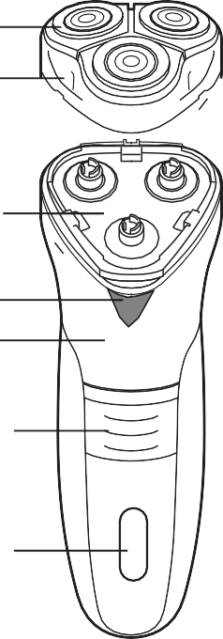
EBG002

3

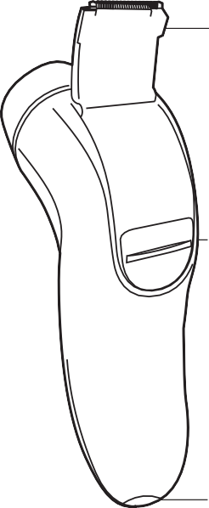
2

1 10

APARAT ZA BRIJANJE EBG002

Hvala na odabiru naseg proizvoda.
Pre upotrebe proizvoda, pazljivo procitajte informacije kao i uputstvo za upotrebu. Uputstvo sacuvajte jer vam moze biti potrebno da ga ponovo procitate.

VAZNE INFORMACIJE O BEZBEDNOM RUKOVANJU PROIZVODOM:
1.Tokom perioda garancije preporucujemo da sacuvate originalno pakovanje kao i dokaz o placanju, koji je ujedno i kartica za reklamaciju. Tokom transporta aparat mora biti upakovan u svoje originalno pakovanje.
2. Pre prve upotrebe, izvaditi proizvod iz pakovanja i sve delove.
3. Ne dodirujte aparat, u slucaju pada u vodu,vec ga odmah iskljucite iz struje.
4. Nemojte puniti ili koristiti ukljucen aparat u blizini kade, tus kabine ili bazena.
5. Ne koristiti tokom kupanja ili tusiranja. Aparat je namenjen samo za suvu upotrebu.
6. Ne odlagati aparat na mestima gde moze doci u kontakt sa vodom.
7. Ukoliko je aparat punjen u kupatilu, odmah ga iskljuciti nakon upotrebe, jer blizina vode izaziva rizik cak i dok je aparat iskljucen.
8. Aparat se ne sme ostaviti van vidokruga dok je u upotrebi.
9. Deca kao i osobe sa posebnim potrebama, mogu koristiti aparat pod nadzorom osoba koje ce garantovati njihovu licnu bezbednost.
10. Aparat kao i kabal cuvati van vidokruga i domasaja dece uzrasta ispod 8 godina. Aparat nije igracka.
11. Nemojte koristiti aparat u drugu svrhu osim onoj kojoj je namenjen.
12. Pre nego ukljucite aparat u uticnicu, proverite da li voltaza oznacena na natpisu proizvoda odgovara voltazi uticnice. Ukoliko se voltaza ne podudara, nemojte ukljucivati aparat.
13. Nemojte koristiti dodatne delove koji ne idu uz originalno pakovanje ili nisu preporuceni od strane proizvodjaca.
14. Iskljucite aparat tako sto cete pridrzavati uticnicu, ne vucite elektricni kabal.
15. Ne koristiti aparat ukoliko su elektricni kabal ili uticnica osteceni, zamenu ili popravku treba poveriti specijalizovanim tehnickim servisima.
16. Ne cuvati ili odlagati aparat, njegove delove i kabal blizu izvora toplote.
17. Ovaj aparat je namenjen samo za kucnu upotrebu, ne koristite ga u industrisjkom okruzenju ili napolju.
18. Cuvati na suvom i hladnom mestu ( 0-40C), izbegavati izlaganje na suncevoj svetlosti.
19. Ne dodirivati apart s mokrim rukama dok je u upotrebi.
20. Ne upotrebljavati aparat na otvorenim ranama, posekotinama, opekotinama ili plihovima.
21. Proizvodjac ne snosi odgovornost za ostecenja prouzrokovana nepravilnim koriscenjem priozvoda kao i njegovih delova.
22. Iz higijenskih razloga proizvod je namenjen za upotrebu samo jedne osobe. Ne preporucujemo pozajmljivanje aparata drugoj osobi.
23. Koristiti aparat na cistoj, nemasnoj i suvoj kozi.

OPIS APARATA:
1. Aparat – glavni deo
2. Aparat – gornji deo
3. Ostrice
4. Gornja komponenta
5. Glavna komponenta
6. Adapter
7. Dugme
8. Indikator za punjenje
9. Trimer
10.Dugme za trimer

UPUTSVTO ZA UPOTREBU:
Punjene baterije:
1. Nov aparat je prazan.
2. Pre prve upotrebe napuniti aparat.
3. Puniti bateriju kada je potpuno prazna neprekidno tokom 8h a zatim je iskljuciti.
4. Indikator za punjenje se ne iskljucuje kada je skroz napunjena.

UPOTREBA:
1.Upalite dugme na (7) - “ON”
2. Ukoliko zelite da koristite trimer (9), upalite dugme (10) i pomerite na (7) – “ON”
3. Upotreba napunjenog brijaca je oko 30 minuta.
4. Nakon brijanja okrenite dugme (7) na “OFF”.

CISCENJE I ODRZAVANJE:
Pre ciscenja aparata, iskljucite aparat I iskljucite ga iz struje.
1. Nemojte sipati vodu ili bilo koju tecnost na aparat ili u sam aparat. Donji deo aparata spojen sa kablom ne potapati u vodu ili bilo koju tecnost.
2. Kako biste ocistili aparat spolja, koristite vlaznu mekanu krpu sa sapunom.
3. Ne koristite rastvarace, jake deterdzente ili ostre objekte, jer mogu ostetiti kuciste aparata.
4. Nakon svake upotrebe ispraznite gornji deo aparata. Kako biste to uradili otvorite gornju komponentu, tako sto pritisnete dugme (4) i polako odvojite gornji deo aparata. Mozete koristiti cetkicu za ciscenje koju ste dobili uz aparat.

GARANCIJA:
1.Proizvodjac ne snosi odgovornost za ostecenja prouzrokovana nepravilnim koriscenjenem proizvoda kao i njegovih delova.
2. Tehnicka ostecenja nastala tokom nepravilne upotrebe kao sto su:
Ostecenje adaptera, uticnice, ulaza za adapter (6), elektricnog kabla, ostecenje dugme (7) i trimer dugme(10), polomljen trimer (9), koji nije deo garancije.
3. Proizvod sadrzi ugradjenu litijusmku bateriju, cija garancija vazi 6 meseci od datuma kupovine. Pravilno koriscenje baterije pomaze njenom trajanju.
4. Puniti bateriju kada je potpuno prazna tokom perioda od 8h, a potom je iskljuciti.

OPREZ! LED svetlo (8) je indikator za process punjenja. Ne gasi se nakon punjenja.
PAZNJA! Kako biste odrzali efikasnost baterije trebalo bi je puniti do kraja svaka 4 meseca. Ukoliko baterija nije punjena duzi vremenski period, moze biti trajno ostecena. U tom slucaju garancija se smatra nevazecom.
Ukoliko baterija koriscena u aparatu prestane da radi ili je ostecena, kontaktirajte nas tehnicki servis. Mi cemo zameniti bateriju za novu uz malu nadoknadu, kako biste mogli da koristite aparat ponovo.
5. Ostrice i njihovi delovi su podlozni habanju i ne spadaju u garanciju. Mozete ih nabaviti kod uvoznika.

Zamena ostrica:
Ostrice i gornji deo aparata su fiksni s namerom. Kada su istroseni, uklonite gornji deo, pritisnuvsi dugme (4), a potom stavite novi.

Tehnicki podaci:
Voltaza: 230V
Frekvencija: 50Hz
Napajanje: ugradjena baterija
Ugradjena baterija: 600mA Ni-mH
Vremensko punjene baterije: 8h

